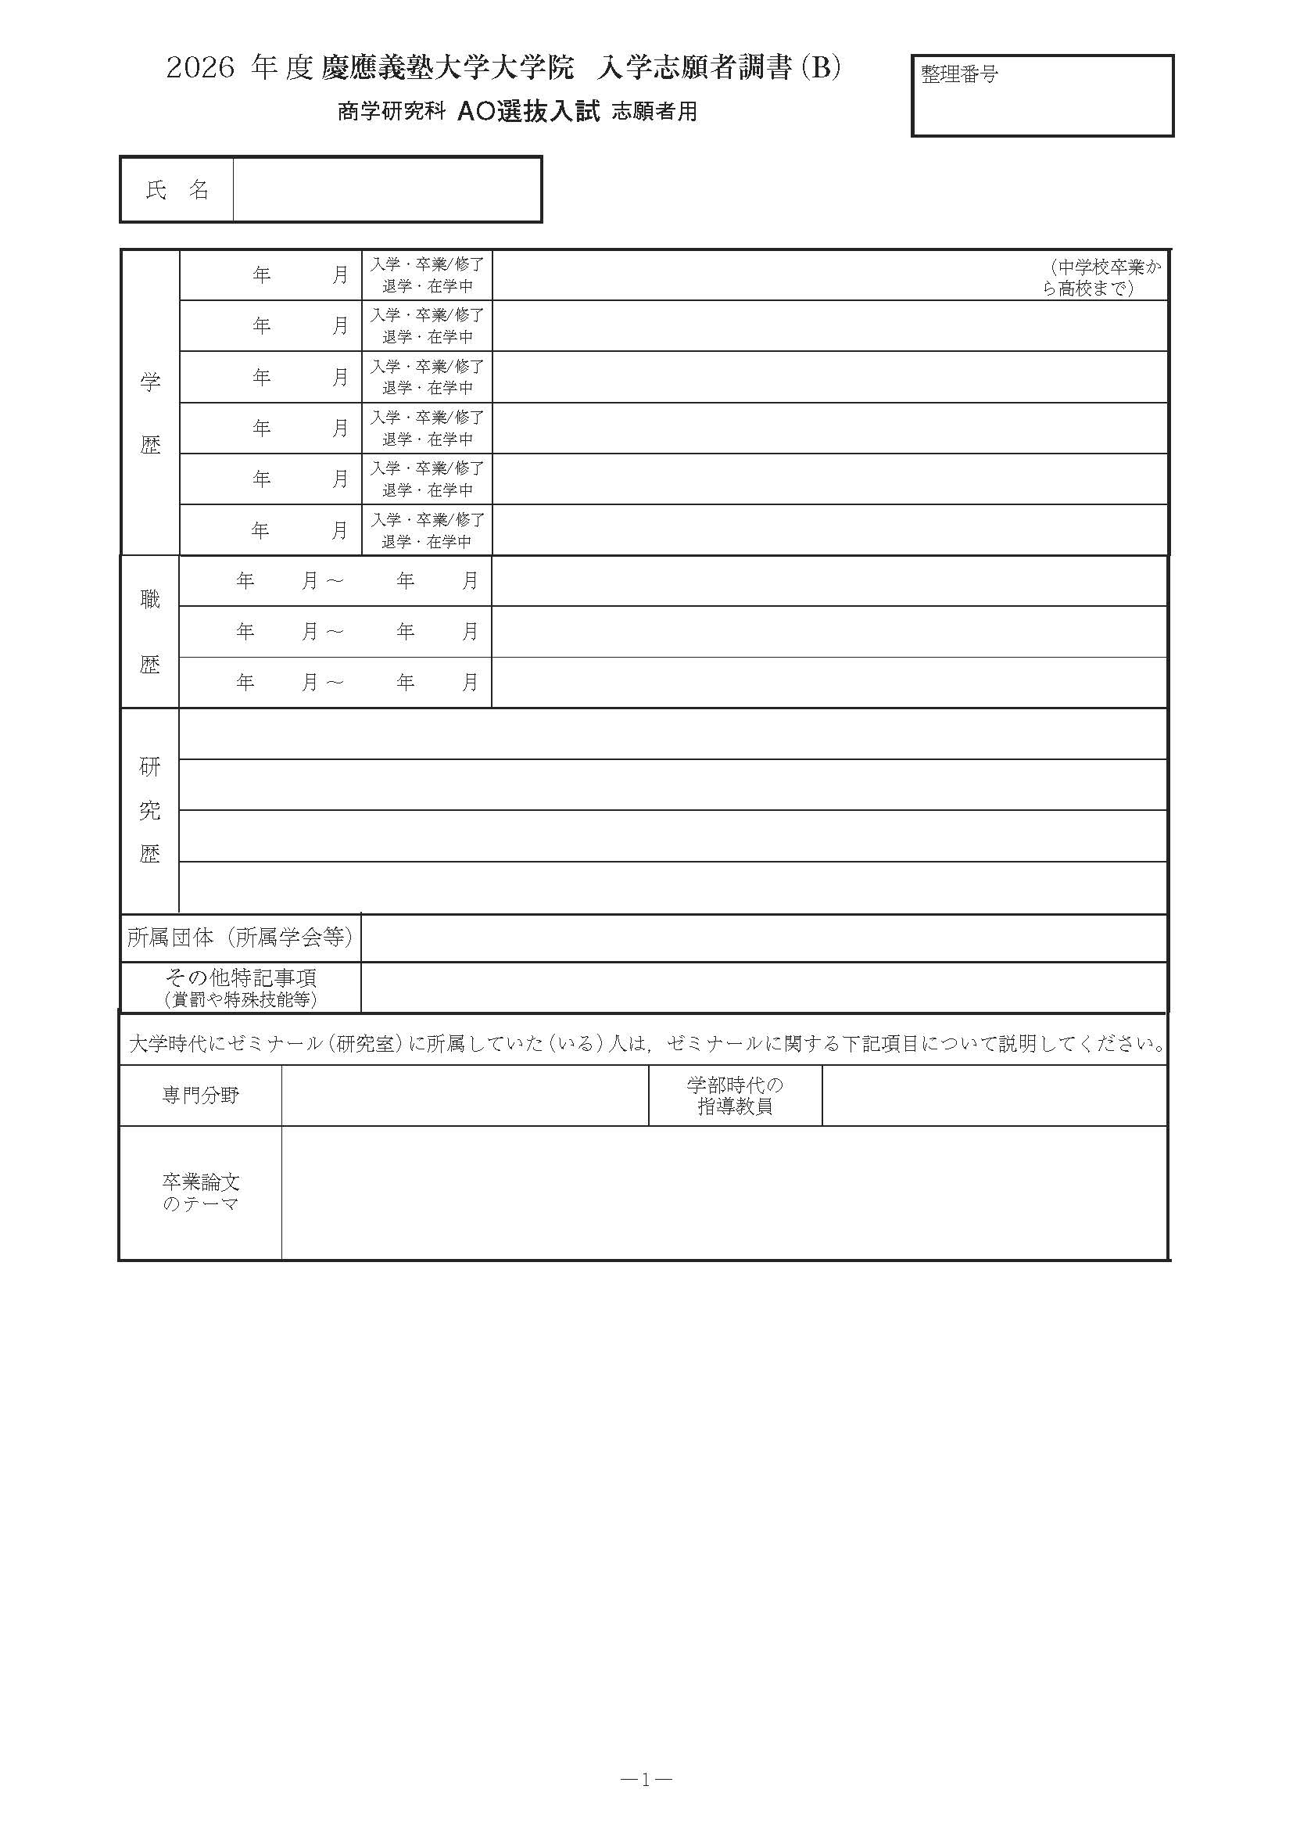
○○○○○○○○
○○○○○○○○
○○○○○○○○
○○○○○○○○
○○○○○○○○
○○○○○○○○
○○○○○○○○
○○○○○○○○
○○○○○○○○
○○○○○○○○
0000
0000
0000
0000
0000
0000
0000
0000
0000
0000
0000
0000
0
0
0
0
0
0
0
0
0
0
0
0
○○○○○○○○○○○○○○○○○○○○○○○○○○○○○○○○○○○○○○○○○○○

○○○○○○○○○○○○○○○○○○○○○○○○○○○○○○○○○○○○○○○○○○○
○○○○○○○○
○○○○○○○○
○○○○○○○○
○○○○○○○○
○○○○○○○○○○○○○○○○○○○○○○○○○○○○○○○○○○○○○○○○○○○
○○○○○○○○○○○○○○○○○○○○○○○○○○○○○○○○○○○○○○○○○○○
○○○○○○○○○○○○○○○○○○○○○○○○○○○○○○○○○○○○○○○○○○○○○○○○○○○○○○○○○○○○○○○○○○○○○○○○○○○○○○○○○○○○○○○○○○○○○○○○○○○○○○○○○○○○○○○○○
○○○○○○○○○○○○○○○○○○○○○○○○○○○○○○○○○○○○○○○○○○○○○○○○○○○○○○○○○○○○○○○○○○○○○○○○○○○○○○○○○○○○○○○○○○○○○○○○○○○○○○○○○○○○○○○○○○○○○○○○○○○○○○○○○○○○○○○○○○○○○○○○○○○○○○○○○○○○○○○○

○○○○○○○○○○○○○○○○○○○○○○○○○○○○○○○○
○○○○○○○○○○○○○○○○○○○○○○○○○○○○○○○○○○○○○○○○
○○○○○○○○
○○○○○○○○
○○○○○○○○○○○○○○○○○○○○○○○○○○○○○○○○○○○○○○○○○○○○○○○○○○○○○○○○○○○○○○○○○○○○○○○○○○○○○○○○○○○○○○○○○○○○○○○○○○○○○○○○○○○○○○○○○○○○○○○○○○○○○○○○○○○○○○○○○○○○○○○○○○○○○○○○○○○○○○○○

○○○○○○○○
○○○○○○○○
○○○○○○○○
0000
0000
0000
0000
0000
00
00
00
00
○○○○○○○○
○○○○○○○○
○○○○○○○○

0000
0000
00
00
○○○○○○○○
○○○○○○○○
○○○○○○○○○○○○○○○○○○○○○○○○○○○○○○○○○○○○○○○○○○○○○○○○○○○○○○○○○○○○○○○○○○○○○○○○○○○○○○○○○○○○○○○○○○○○○○○○○○○○○○○○○○○○○○○○○○○○○○○○○○○○○○○○○○○○○○○○○○○○○○○○○○○○○○○○○○○○○○○○

○○○○○○○○○○○○○○○○○○○○○○○○○○○○○○○○○○○○○○○○○○○○○○○○○○○○○○○○○○○○○○○○○○○○○○○○○○○○○○○○○○○○○○○○○○○○○○○○○○○○○○○○○○○○○○○○○○○○○○○○○○○○○○○○○○○○○○○○○○○○○○○○○○○○○○○○○○○○○○○○○○○○○○○○○○○○○○○○○○○○○○○○○○○○○○○○○○○○○○○○○○○○○○○○○○○○○○○○○○○○○○○○○○○○○○○○○○○○○○○○○○○○○○○○○○○○○○○○○○○○○○○○○○○○○○○○○○○○○○○○○○○○○○○○○○○○○○○○○○○○○○○○○○○○○○○○○○○○○○○○○○○○○○○○○○○○○○○○○○○○○○○○○○○○○○○○○○○○○○○○○○○○○○○○○○○○○○○○○○○○○○○○○○○○○○○○○○○○○○○○○○○○○○○○○○○○○○○○○○○○○○○○○○○○○○○○○○○○○○○○○○○○○○○○○○○○○○○○○○○○○○○○○○○○○○○○○○○○○○○○○○○○○○○○○○○○○○○○○○○○○○○○○○○○○○○○○○○○○○○○○○○○○○○○○○○○○○○○○○○○○○○○○○○○○○○○○○○○○○○○



















